Marija Ančić, 2.c
Srednja škola Čazma

PRAVILNI POLIEDRI - PLATONOVA TIJELA

Pravilni poliedri su uglata geometrijska tijela kojima su sve stranice (plohe) sukladni pravilni mnogokuti. Postoji samo 5 pravilnih poliedara, a prvi ih je opisao Platon (427.-347. pr.n.e.).
U svom djelu Timaeus oko 350. g. prije Krista, grčki filozof Platon razvija svojevrsnu atomističku teoriju i materijalni svijet gleda kao kombinaciju četiri temeljna elemenata. A ta četiri elementa su pravilni poliedri. Tetraedar je čestica vatre. Tetraedar je oštar te lako prodire u druga tijela. Kocka je najstabilniji od pet poliedara pa je čestica zemlje oblika kocke. Prozračni oktaedar je čestica zraka, a ikosaedar je čestica vode jer je “najobliji” pa stoga lako klizi. Tu je još i peti pravilni poliedar, dodekaedar, i u Platonovu tumačenju oblik dodekaedra ima svemir.
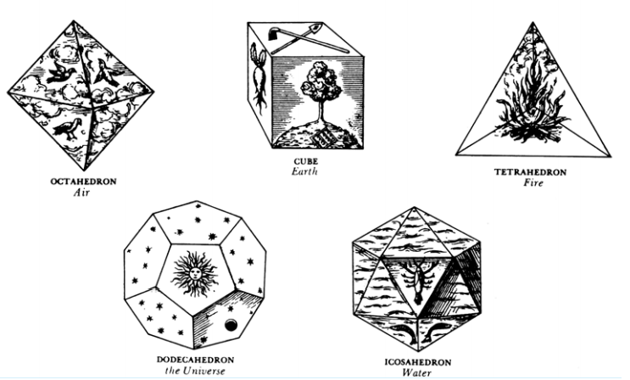
Platonova tijela često se pojavljuju i svugdje oko nas, primjerice mnogi virusi poput virusa herpesa, imaju oblik pravilnog ikosaedra.Kostur jednostaničnog organizma zrakaša također je u obliku ikosaedra. Kristalne rešetke mnogih kristala imaju oblik Platonovih tijela, a najčešće heksaedra.
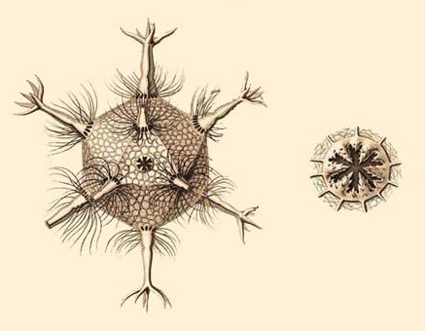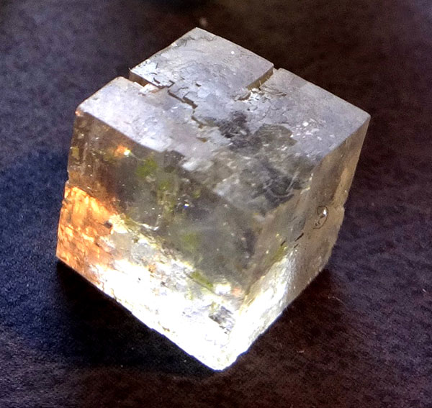
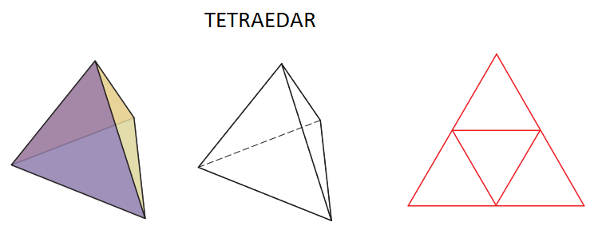
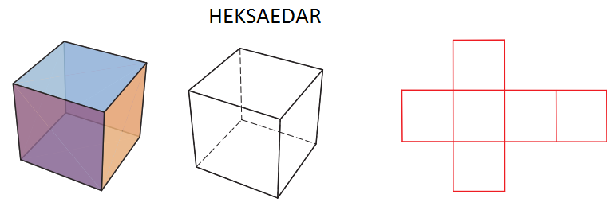
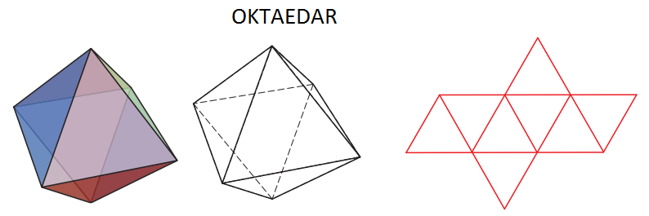
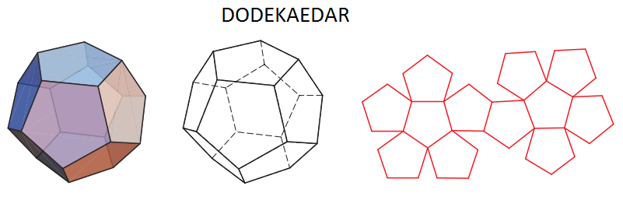
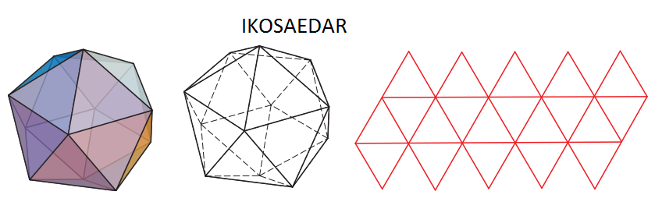

Eulerova formula za poliedar:
S+V=B+2
U ovoj formuli, S je broj strana, V je broj vrhova, a B je broj bridova.
Tetraedar
Tetraedar je jedan od 5 pravilnih poliedara. Tetraedar je geometrijsko tijelo omeđeno četirima jednakostraničnim trokutima. Još prije otprilike 4500 godina u gradu Uru (današnji Irak) korištene su četverostrane “ kockice” oblika pravilnog tetraedra u jednoj igri (koju danas nazivamo Kraljevskom igrom iz Ura).U kemiji je pravilni tetraedar model za mnoge molekule. Primjerice, molekulu vode (H₂O) možemo zamisliti tako da je atom kisika O u središtu pravilnog tetraedra, spojen s dva atoma vodika (H) u dvama vrhovima tetraedra, a tzv. slobodni elektronski parovi oko kisika usmjereni su prema drugim dvama vrhovima tetraedra. Mnoge druge molekule, primjerice metan i amonijev ion, i ioni imaju jedan središnji atom povezan s četiri druga koja se nalaze raspoređeni u prostoru kao vrhovi pravilnog tetraedra.Stari su Grci neke prirodne brojeve zvali tetraedarskima; to su bili brojevi oblika 1, 4, 10, 20, 35...

